Montevideo, 18 de abril de 2024.-

Sr. Proveedor: Ref. Compra Directa 100/2024.-
Solicito se sirva cotizar los siguientes repuestos para (camión doble cabina FOTON BJ1049) hasta la cantidad por:

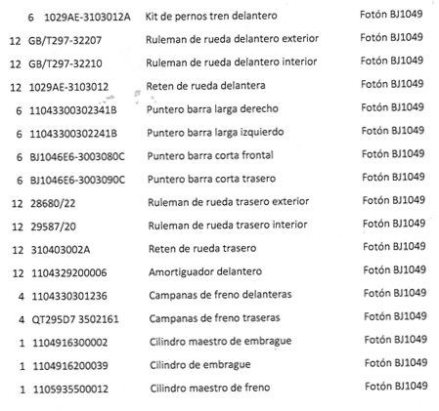

COTIZACIÓN DE LA PROPUESTA
Los oferentes podrán cotizar:
a) En moneda nacional.
b) Valor plaza en dólares estadounidenses SOLO (pizarra vendedor).
c) El plazo de entrega, no podrá exceder los 10 días de recibida la correspondiente Orden de compra.

CARACTERÍSTICAS TÉCNICAS Y DE CALIDAD
Los artículos serán de producción estándar, existente en plaza, y cumplirán con las siguientes
Características:

- Serán totalmente nuevos de fábrica y de buena calidad, a juicio exclusivo de la Administración.
- Cuando una oferta incluya aspectos técnicos adicionales que a criterio de la Administración definan una clara ventaja para la aplicación a que está destinado el elemento, podrá optarse por esta alternativa, aunque no sea la de menor precio.
- Todos los artículos propuestos para un mismo ítem de la lista de elementos a adquirir, serán idénticos.
- Las informaciones de características de los artículos se subirán a la página web junto con la oferta. La Administración podrá solicitar información ampliatoria de lo cotizado.
Las propuestas deberán ser ingresadas directamente por el proveedor.
De acuerdo al Art. 5 del Decreto 142/18 no se tomarán en cuenta las propuestas no ingresadas por el proveedor en el Sistema de Compras Estatales. Ver: http://www.comprasestatales.gub.uy,
Por consultas exclusivamente: teléfono: 2320 12 94 o correo es E-mail: wilton.candia@mtop.gub.uy,-
Plazo para el ingreso de su cotización es: viernes 26 de abril de 2024, hasta 12:00 hs.-

